**ПРОЕКТНИЙ ПРАКТИКУМ. ЛАБОРАТОРНА РОБОТА № 1**

**Реєстрація на Github та створення репозиторію**

1. Створити обліковий запис на Github.com
2. Створити власний репозиторій, додавши у нього файл README.md

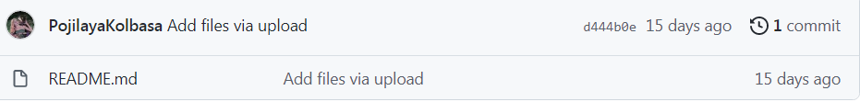

1. Створити обліковий запис на GitLab.com
2. Створити власний репозиторій, додавши у нього файл README.md



1. Створити обліковий запис на Bitbucket.org



1. Створити форк (копію) будь-якого репозиторію на Github.com

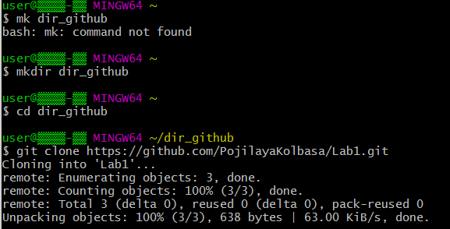

Контрольні запитання

1. Що таке система контролю (управління) версій?

програмний інструмент для керування версіями одиниці інформації

1. Які СКВ ви знаєте?

CVS, Subversion чи Perforce

1. Які можливості надають Gihub, Gitlab та Bitbucket?

На платних тарифних планах можна створювати приватні репозиторії, доступні обмеженому колу користувачів.

Є можливість прямого додавання нових файлів в свій репозиторій через веб-інтерфейс сервісу

Код проєктів можна не лише скопіювати через [Git](https://uk.wikipedia.org/wiki/Git" \o "Git), але й завантажити у вигляді архіву. (Для цього достатньо додати /zipball/master/ в кінець адресного рядка.)

Окрім [Git](https://uk.wikipedia.org/wiki/Git" \o "Git), сервіс підтримує отримання і редагування коду через [SVN](https://uk.wikipedia.org/wiki/Subversion)[[12]](https://uk.wikipedia.org/wiki/GitHub#cite_note-12)[[13]](https://uk.wikipedia.org/wiki/GitHub#cite_note-13) і [Mercurial](https://uk.wikipedia.org/wiki/Mercurial" \o "Mercurial).

На сайті є [pastebin](https://uk.wikipedia.org/wiki/Pastebin" \o "Pastebin)-сервіс[[14]](https://uk.wikipedia.org/wiki/GitHub" \l "cite_note-14) для швидкої публікації [фрагментів коду](https://uk.wikipedia.org/wiki/%D0%A1%D0%BD%D1%96%D0%BF%D0%B5%D1%82" \o "Сніпет).

Зберігання документації, включаючи автоматично відтворювані файли [README](https://uk.wikipedia.org/wiki/README-%D1%84%D0%B0%D0%B9%D0%BB) у різних форматах файлів типу [Markdown](https://uk.wikipedia.org/wiki/Markdown" \o "Markdown).

Вкладені списки завдань у файлах

Візуалізація геопросторових даних

[3D-рендеринг](https://uk.wikipedia.org/wiki/3D_%D1%80%D0%B5%D0%BD%D0%B4%D0%B5%D1%80%D0%B8%D0%BD%D0%B3) файлів, які можна попередньо переглянути, використовуючи новий інтегрований переглядач файлів [STL](https://uk.wikipedia.org/wiki/%D0%A1%D1%82%D0%B0%D0%BD%D0%B4%D0%B0%D1%80%D1%82%D0%BD%D0%B0_%D0%B1%D1%96%D0%B1%D0%BB%D1%96%D0%BE%D1%82%D0%B5%D0%BA%D0%B0_%D1%88%D0%B0%D0%B1%D0%BB%D0%BE%D0%BD%D1%96%D0%B2), який відображає файли на [«3D canvas»](https://uk.wikipedia.org/wiki/Canvas). Переглядач підтримує [WebGL](https://uk.wikipedia.org/wiki/WebGL" \o "WebGL) і [Three.js](https://uk.wikipedia.org/wiki/Three.js).

Внутрішній формат [PSD](https://uk.wikipedia.org/wiki/Photoshop_Document) для [Photoshop](https://uk.wikipedia.org/wiki/Photoshop" \o "Photoshop) з можливістю попередньо перегляду та порівняння з попередніми версіями того самого файлу.

1. Які дії неохідно виконати для створення репозиторію Gihub?

Натиснути «плюс» у верхньому правому куті, вибрати пункт «новий репозиторій», ввести назву та підтвердити створення

1. Які дії неохідно виконати для створення репозиторію Bitbucket?

Натиснути «плюс» у верхньому лівому куті, вибрати пункт «репозиторій», ввести назву і підтвердити створення

1. Як ви розумієте термін Fork?

Це означає, що GitHub створить вашу власну копію проекту